# MySql基础习题

**Sutdent表的定义**

|  |  |  |  |  |  |  |  |
| --- | --- | --- | --- | --- | --- | --- | --- |
| **字段名** | **字段描述** | **数据类型** | **主键** | **外键** | **非空** | **唯一** | **自增** |
| Id | 学号 | INT(10) | 是 | 否 | 是 | 是 | 是 |
| Name | 姓名 | VARCHAR(20) | 否 | 否 | 是 | 否 | 否 |
| Sex | 性别 | VARCHAR(4) | 否 | 否 | 否 | 否 | 否 |
| Birth | 出生年份 | YEAR | 否 | 否 | 否 | 否 | 否 |
| Department | 院系 | VARCHAR(20) | 否 | 否 | 是 | 否 | 否 |
| Address | 家庭住址 | VARCHAR(50) | 否 | 否 | 否 | 否 | 否 |

 901,'张老大', '男',1985,'计算机系', '北京市海淀区'

 902,'张老二', '男',1986,'中文系', '北京市昌平区'

 903,'张三', '女',1990,'中文系', '湖南省永州市'

 904,'李四', '男',1990,'英语系', '辽宁省阜新市'

 905,'王五', '女',1991,'英语系', '福建省厦门市'

906,'王六', '男',1988,'计算机系', '湖南省衡阳市'

**Score表的定义**

|  |  |  |  |  |  |  |  |
| --- | --- | --- | --- | --- | --- | --- | --- |
| 字段名 | 字段描述 | 数据类型 | 主键 | 外键 | 非空 | 唯一 | 自增 |
| Id | 编号 | INT(10) | 是 | 否 | 是 | 是 | 是 |
| Stu_id | 学号 | INT(10) | 否 | 否 | 是 | 否 | 否 |
| C_name | 课程名 | VARCHAR(20) | 否 | 否 | 否 | 否 | 否 |
| Grade | 分数 | INT(10) | 否 | 否 | 否 | 否 | 否 |

901, '计算机',98

901, '英语', 80

902, '计算机',65

902, '中文',88

903, '中文',95

904, '计算机',70

904, '英语',92

905, '英语',94

906, '计算机',90

906, '英语',85

1. 创建student和score表

Student表:

CREATE TABLE Student(

Id int(10) PRIMARY KEY not null,

Name VARCHAR(20) not null,

Sex VARCHAR(4),

Birth year,

Department VARCHAR(20) not null,

Address VARCHAR(50)

)

Score表:

CREATE TABLE Score(

Id int(10) PRIMARY KEY not null,

Cname VARCHAR(20),

stuid int(10) not null,

grade int(10)

)

1. 为student表和score表增加记录

INSERT into Student(id,name,sex,birth,department,address)

VALUES(901,'张老大', '男',1985,'计算机系', '北京市海淀区'),

(902,'张老二', '男',1986,'中文系', '北京市昌平区'),

(903,'张三', '女',1990,'中文系', '湖南省永州市'),

(904,'李四', '男',1990,'英语系', '辽宁省阜新市'),

(905,'王五', '女',1991,'英语系', '福建省厦门市'),

(906,'王六', '男',1988,'计算机系', '湖南省衡阳市')

INSERT into score (stuid,cname,grade)

VALUES (901, '计算机',98),

(901, '英语', 80),

(902, '计算机',65),

(902, '中文',88),

(903, '中文',95),

(904, '计算机',70),

(904, '英语',92),

(905, '英语',94),

(906, '计算机',90),

(906, '英语',85)

1. 修改score表906的英语成绩为68分

UPDATE score set grade = 68 where stuid = 906

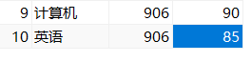



1. 删除计算机成绩为65分的数据

DELETE from score where cname = '计算机' and grade = 65

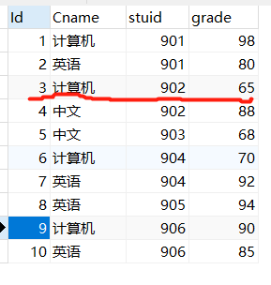 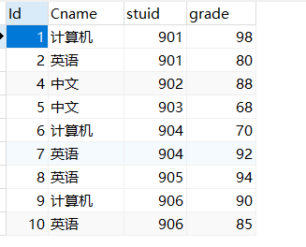

1. 从student表中查询计算机系和英语系的学生的信息

select * from student where Department in( '计算机系',’英语系’)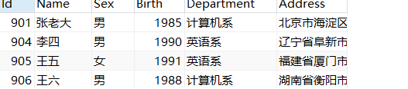

1. 从student表中查询年龄18~22岁的学生信息

select * from student where 2020-birth BETWEEN 18 and 22

